Департамент образования города Москвы
Государственное бюджетное общеобразовательное учреждение города
Москвы «Школа №1505 «Преображенская»

Ген White плодовой мушки Дрозофилы
реферат

ВЫПОЛНИЛ
ученика 9 «Б» класса
Бекбулатов Дмитрий Андреевич

НАУЧНЫЙ
Олег Валерьевич Былино
Ноздрачева Анна Николаевна
РЕЦЕНЗЕНТ
Ан Ольга Ильинична

Москва, 2019/2020 г.
СОДЕРЖАНИЕ

Введение 3
Глава 1. Дрозофила как объект генетических исследований. 3
1.1 Основные данные 3
1.2 Особенности строения и развитие дрозофилы 4
1.3 История открытия 6
1.4 Мутации мушки дрозофилы 6
Глава 2 Проявления гена White 8
1.1 Расположение гена White. 8
2.1 Свойства 8
Выводы 10
Источники 11

Введение
Мушка дрозофила является модельным объектом исследований уже долгое время. Генетики изучают мушку из-за относительной простоты исследований на ней. Относительная простота генома мушки помогает генетикам понять механизмы работы генов. Ученые за долгое время вывели много разных мутаций. В том числе мутацию в гене White. К сожалению, на данный момент нет источников, рассказывающих о гене “White”, на русском языке, и этот реферат попробует решить эту проблему.
Цель. Создание краткого описания действия гена White на основе англоязычных источников.
Задачи
- Изучить по литературным данным и описать следующие вопросы:
- Дрозофила как объект генетических исследований
- Генетика дрозофилы
- Характеристика гена White

Глава 1. Дрозофила как объект генетических исследований.

1.1 Основные данные
Всякое генетическое исследование - очень долгий и трудоемкий процесс. Требуется проводить много экспериментов, которые во многом зависят от того, какой был выбран объект исследований.Модельный объект должен обладать следующими свойствами: прост в уходе, с приметными данными, а также имееть быстрый цикл размножения.
Таким объектом исследований является плодовая мушка дрозофила (Drosophila melanogaster). Она относится к отряду двукрылых и семейства Drosophilidae.
В природе обитает дикий тип плодовой мушки. Для него свойственен половой диморфизм. Самки как правило больше самцов. Также самок от самцов отличает форма брюшка. У самцов брюшко более заостренное. Также у самцов есть половые гребешки, их можно различить под микроскопом. Окрас самцов и самок похож. Мушкам свойственны красные глаза, желто-коричневое или серое брюшко с черными поперечными полосами.

1.2 Особенности строения и развития дрозофилы
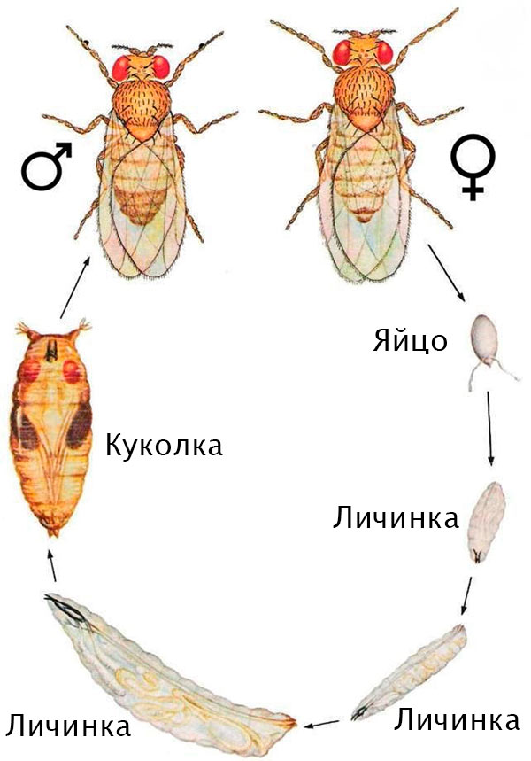
Мушка дрозофила является насекомым с полным превращением. Вначале самка откладывает около 400 яиц в гниющие фрукты или другой органический субстрат. Яйца размером не больше 0,5 мм. Также они имеют небольшие выросты, которые служат для того чтобы удерживаться в субстрате. После из яйца вылупляется личинка, которая, проходит через две линьки, а после окукливается и превращается в имаго. Перед окукливанием мушка должна выползти из субстрата, так как иначе она умрет после того, как вылезет из куколки. На стадии личинки уже можно определить, какого пола будет мушка. Весь процесс развития мушки зависит от температуры, в которой она находится. При температуре в 25 °С, которая является оптимальной, эмбриональное
Рис.1
развитие составляет около 24-25 часов, потом 4-5 дней в виде личинки, а потом 3-4 дня в виде куколки.(рис 1)
Первое спаривание самка может произвести через двенадцать часов после выхода из куколки. Самка всю жизнь хранит сперму самца, именно по этой причине очень важно отбирать девственных самок для экспериментов, чтобы оплодотворение произошло определенными самцами ввиду соблюдения генотипа желаемого поколения.
Таким образом, основные преимущества выбора дрозофилы как модельного объект:
- Быстрый цикл развития, благодаря которому за месяц можно получить около трех поколений мушек.
- Высокая плодовитость: от одной пары можно получить около 100-175 потомков.
- Большое количество изученных генов, которые определяют хорошо различимые признаки.
- Число хромосом, так как маленькое их количество уменьшает количество возможных мутаций. (2n=8) (Кариотип) (Рис.2)
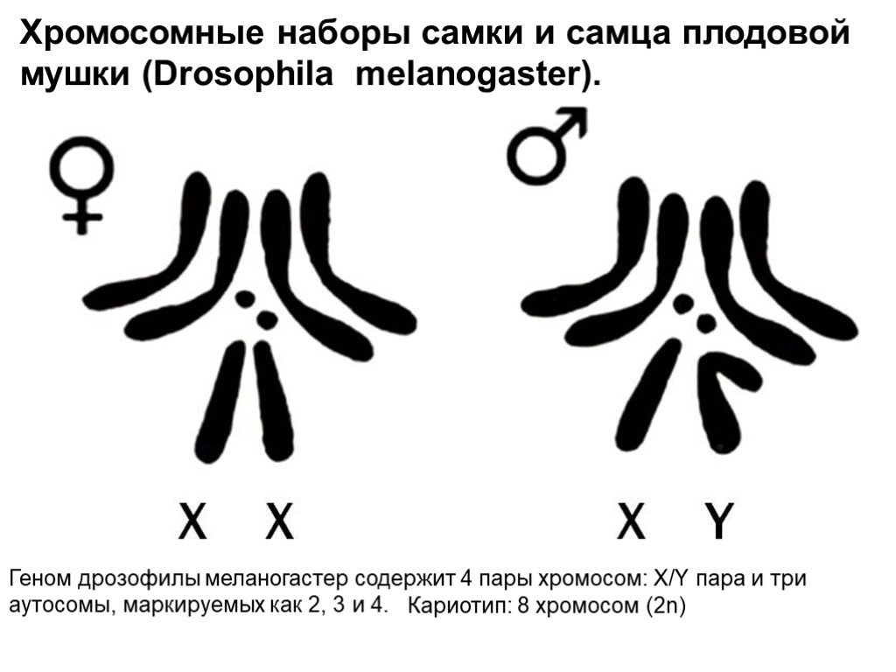
- Легки в разведении в лабораторных условиях. (Козак, «Астраханский университет», 2007)

Рис.2

1.3 История открытия
Ген White плодовой мушки Дрозофилы был открыт Томасом Хантом Морганом в 1910.Учитывая, что ген “White” был открыт сто лет назад, его исследование может показаться странным. Однако этот ген является примером плейотропии, то есть он влияет сразу на много разных фенотипических признаков, кроме изменения цвета глаз плодовой мушки Дрозофилы. Именно по этой причине его до сих пор изучают. Также, как позже выяснилось, ген White является геном домашнего хозяйства (генами домашнего хозяйства называют те гены, экспрессия которых необходима любой клетке для жизни.), что означает, что без этого гена или другого его аллеля мушка будет умирать. (Bradley M. Hersh)

1.4 Мутации мушки дрозофилы
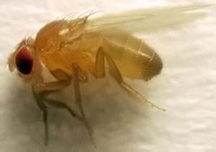
Выше было написано про мутацию в ген White, но мутаций у мушки дрозофилы много. Много мутаций, которые используют в исследованиях как маркеры. Большинство из них можно различить, посмотрев на мушку с этой мутацией под микроскопом. Многие мутации проявляются фенотипически. Начиная от цвета глаз и формы крыльев, заканчивая толщиной щетинок. Здесь будут представлены самые распространенные из них.
- Мутация Yellow. Тельце и крылья мушки становятся желтого цвета (Рис.3).

Рис.3

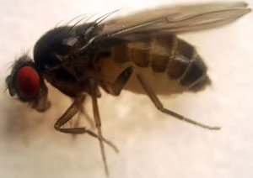
- На Рис.4 представлены сразу две мутации. Мутация Sсarlett, которая также отвечает за цвет глаз (они становится красными), и мутация Ebony, которая отвечает за цвет туловища (в данном случае оно черного цвета)
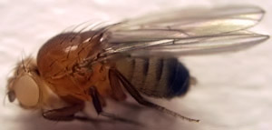
Рис.4

- На рисунке представлена рецессивная мутация гена White (Рис.5)

Рис.5
- Также существует мутация под название Eyeless. Мушки с этой мутацией полностью теряют глаза.
- Есть мутации, которые отвечают за форму крыльев. Так одна из них - это Curly. В гетерозиготе мушка с такой мутацией будет иметь загнутые крылья, что лишит ее способности летать, но гомозиготные мушки с такой мутацией не выживают.

Глава 2 Проявления гена White

1.1 Расположение гена White.
По карте хромосом плодовой мушки дрозофилы можно определить расположение мутаций генов. Рецессивная мутация White находится в прителомерном районе половой X хромосомы. Также, на рисунке можно увидеть, какой фенотип соответствует дикому типу и мутации, о которых было написано выше. (Рис.6)
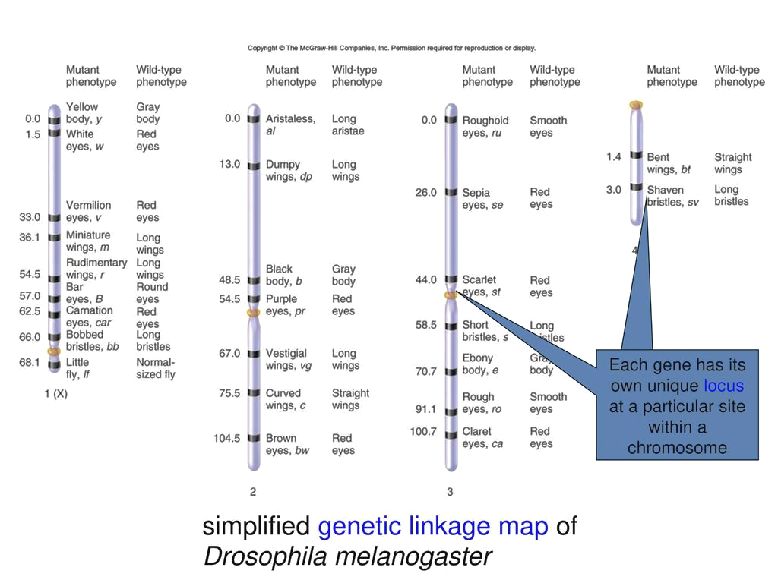

Рис.6

2.1 Свойства
Самым известным свойством гена White является окрашивание глаз мушки в белый цвет, по этой причине эту мутацию так назвали. Однако также окрашиваются в белый цвет мальпигиевы сосуды и семенники у самцов. Начнем с того, что глаза Дрозофилы содержат два типа пигментов: это красные дрозоптерины и коричневые оммохромы. Когда ген White неактивен эти пигменты не производятся, а следовательно глаза и другие части организма Дрозофилы становятся белыми. Этот ген кодирует АТФ зависимый ABC транспортер, который переносит много разных субстратов в клетке, таких как: аминокислоты, жирные кислоты, пептиды и ионы металлов. Следовательно ген влияет на сразу на многие аспекты жизни клетки. В данном случае ген White непосредственно не влияет на биохимические реакции, он отвечает за транспортировку предшественников пигментов в клетки, если же они отсутствуют, то ферментам не на что воздействовать, и поэтому цвет теряется. Однако так как этот фермент отвечает не только за транспортировку пигментов, он продолжает работать, и поэтому проявляется плейотропия этого гена. (Bradley M. Hersh, 2016)
1.3 Также ген White плодовой мушки дрозофилы влияет на транспортировку нейромедиаторов, а следовательно и на нервную систему мушки. У “Белых” мутантов снижено количество биогенных аминов, таких как дофамин, серотонин, а также гистамин. Это очень важный аспект влияния этого гена, так как часть особенностей, которые вызывает этот ген, являются следствием неполной работы нервной системы. Таким образом поведенческие аномалии у белых, коричневых и алых мутантов могут возникать из-за того, что дофаминергические нейроны в мозге дрозофилы уменьшают высвобождение биогенных аминов. (Borycz J1, at el. 2018г)
Статей на тему влияния гена White на нервную систему мушек достаточно много, статья (Robertson RM, at el. 2017г) рассказывает о том, что этот ген скорее всего влияет непосредственно на транспортировку биогенных аминов или на их предшественников.
1.4 Ген White плодовой мушки Дрозофилы очень сильно влияет на половое поведение мушек. Он уменьшает шанс успешной копуляции. Xiao C, Qiu S, Robertson RM предположили, что ген White влияет на успех копуляции у мушек, которые носят ген White в отличие от дикого типа. Изначально это подтверждалось. Ген White уменьшал успех копуляции у мушек на круглой арене, мутантные самцы просто игнорировали самок, хотя опытные самки увеличивали успех копуляции. Как написано ранее белые мутанты имеют плохое зрение из чего вытекает ухудшение полового поведения и спаривания. Однако Xiao C, Qiu S, Robertson RM доказали, что успех спаривание никак не связаны. Как уже было написано ранее ген White отвечает за фермент, который переносит предшественники пигментов в клетках. Поэтому ученые заблокировали пути синтеза этих ферментов у не мутантных, вследствии чего те становились слепыми, но оказалось, что слепота никак не влияет на половое поведение и спаривание у мушек Дрозофил. Из чего был сделан вывод, что это явный пример плейтропии гена White. ОБыло доказано, что эти два фенотипических признака четко разделимы, а следовательно ген White влияет прямым способом на успех копуляции у мушек. Также у белых мутантов наблюдалась еще одна аномалия полового поведения: плодовые мушки, обладавшие геном White, начали ухаживать за другими самцами.
Таким образом, ген White влияет на множество различных фенотипических признаков, которые не зависят друг от друга. Ученые много лет пытаются выяснить все влияния и механизмы работы данного гена. Начиная с первых открытий 1910 года Томаса Моргана, люди и по сей день интересуются этой темой, так как эти исследования помогут нам понять более сложные механизмы и возможно в будущем помогут медицине в сфере генетических заболеваний.

Выводы
- В этом реферате рассказывается о биологии мушки дрозофилы. В особенности про ее качества, благодаря которым плодовая мушка стала модельным объектом генетических исследований.
- В этом реферате написано про некоторые генетические мутации у дрозофилы, которые ученые вывели для разных экспериментов. Таких как например, skarlet и yellow и некоторые другие.
- Здесь рассказано о разных влияниях гена White, таких как изменение цвета некоторых органов, транспортировка биогенных аминов, изменение полового поведения.

Источники
- М.Ф.Козак. - Астрахань: Издательский дом «Астраханский университет», 2007 – 87, [3] с.
- Xiao C1, Qiu S2, Robertson RM2. The white gene controls copulation success in Drosophila melanogaster. Sci Rep. 2017 Aug 9;7(1):7712. doi:10.1038/s41598-017-08155-y.
- Hersh BM1. More than Meets the Eye: A Primer for "Timing of Locomotor Recovery from Anoxia Modulated by the white Gene in Drosophila melanogaster". Genetics. 2016 Dec;204(4):1369-1375. Epub 2016 Dec 7.
- Borycz J1, Borycz JA, Kubów A, Lloyd V, Meinertzhagen IA. Drosophila ABC transporter mutants white, brown and scarlet have altered contents and distribution of biogenic amines in the brain. J Exp Biol. 2008 Nov;211(Pt 21):3454-66. doi: 10.1242/jeb.021162.

